Reünie reto 1998
Het werd een prettig weerzien na 20 jaar uit de Zevenkerkse schoolbanken. Hier en daar wat grijze haren, maar al bij al bleken we nog steeds die goedlachse bende van toen.
Op vrijdag 1 juni kwam de Retorica 1998 samen in de Charl’s te Knokke voor een gezellige avond. In tegenstelling tot de reünie van 10 jaar geleden, hadden we deze keer geopteerd voor een formule zonder kinderen. En al snel kwamen de leuke herinneringen naar boven: aan de hand van enkele oude foto’s beleefden we de Griekenlandreis opnieuw, ons tripje naar Firenze stond ons terug levendig voor de geest en we gierden om de beelden van de skireizen met Vincent De Brouwere in onze ‘onesies’ van toen.
Niettegenstaande deze memorabele hereniging, was de opkomst eerder beperkt. De drukke agenda’s van iedereen gooiden wat roet in het eten, maar dat maakte de sfeer er niet minder om. De belofte werd gemaakt om elkaar op regelmatiger tijdstippen terug te zien, alsook om actief deel te nemen aan de activiteiten van de alumni.
Ludovic Dochy

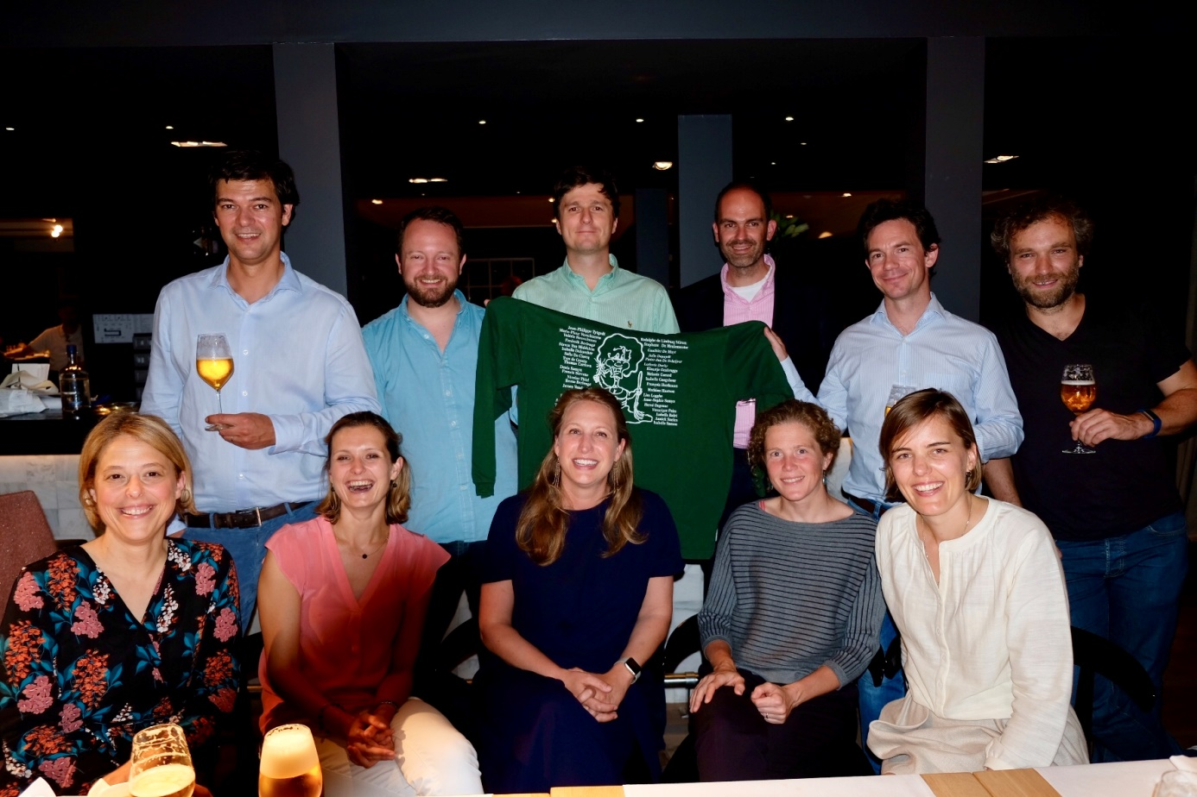
Vlnr: Ludovic Dochy, Thomas Cardoen, François Hardeman, Gauthier De Muyt, Amaury Vanthournout, Pieter-Jan Deschryver, Lies Logghe, Julie Maere, Isabelle Saesen, Julie Depuydt, Annick Saelen

